






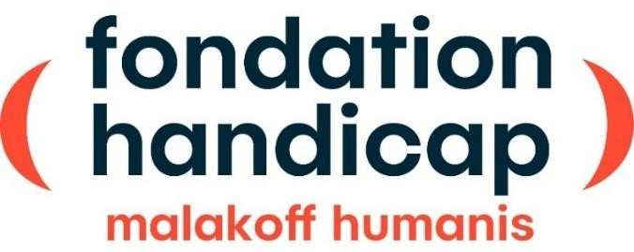





Bilan phase 1
TIH-Learning Saison 2
12.12.2023

1









Agenda

- Rappel des objectifs
- Production de 23 modules
- Réalisation de 30 AVI (Ateliers Virtuels Interactifs)
- Lancement de la chaîne de podcasts Linklusion / TIH-Learning
- Rédaction de 36 fiches pratiques
- Organisation du Grand Prix Formation TIH
- Actions de communication

Annexes
2

Rappel des objectifs
1
  - Production de 23 nouveaux modules (saison 2) et amélioration des 13 existants (saison 1) : chaque module étant décliné en :
1 vidéo
1 infographie
1 quiz
1 podcast
- Réalisation de 30 AVI (Ateliers Virtuels Interactifs)
- Création de la chaîne de podcasts Linklusion / TIH-Learning
- Organisation d’un Grand Prix Formation TIH : Enquête de mesure d’impact sur le programme TIH-Learning / Quiz / Cérémonie de remise des prix
- Rédaction de 36 fiches pratiques / cas d’usage financées par l’Agefiph (en cours de validation)
Résultats attendus :
- Un minimum de 200 vues par nouveau module
- Un minimum de 20 participants par AVI (1 personne pouvant participer à plusieurs AVI)
3
- Envoi d’un questionnaire de satisfaction à l’issue de chaque AVI

4

Production de 23 modules
2

Chiffres clés

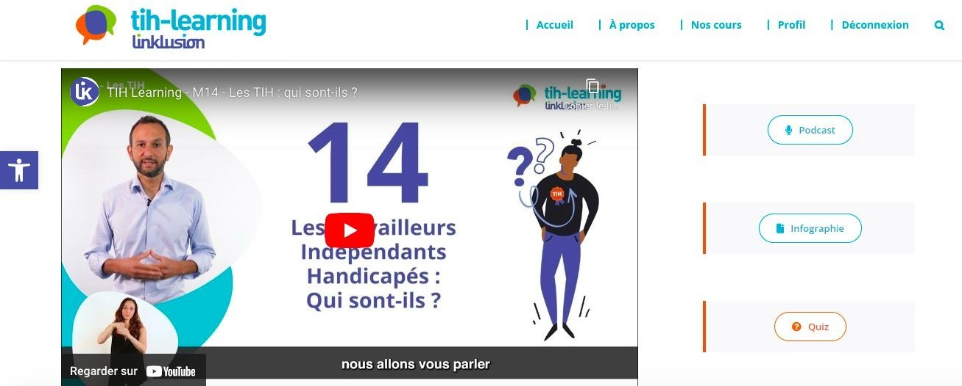
  - 314 inscrits sur la plateforme tih-learning.fr 35 inscrits en 2021
87 inscrits en 2022
192 inscrits en 2023
- Total de 36 modules (13 modules S1 / 23 modules S2)
- Nombre de vues des vidéos S1 : 7 000
- Nombre de vues des vidéos S2 : 9 853, soit près de 430 vues par vidéo (détails slides suivantes)

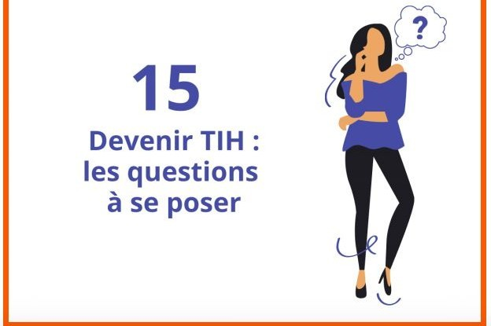
Production de 23 modules
2


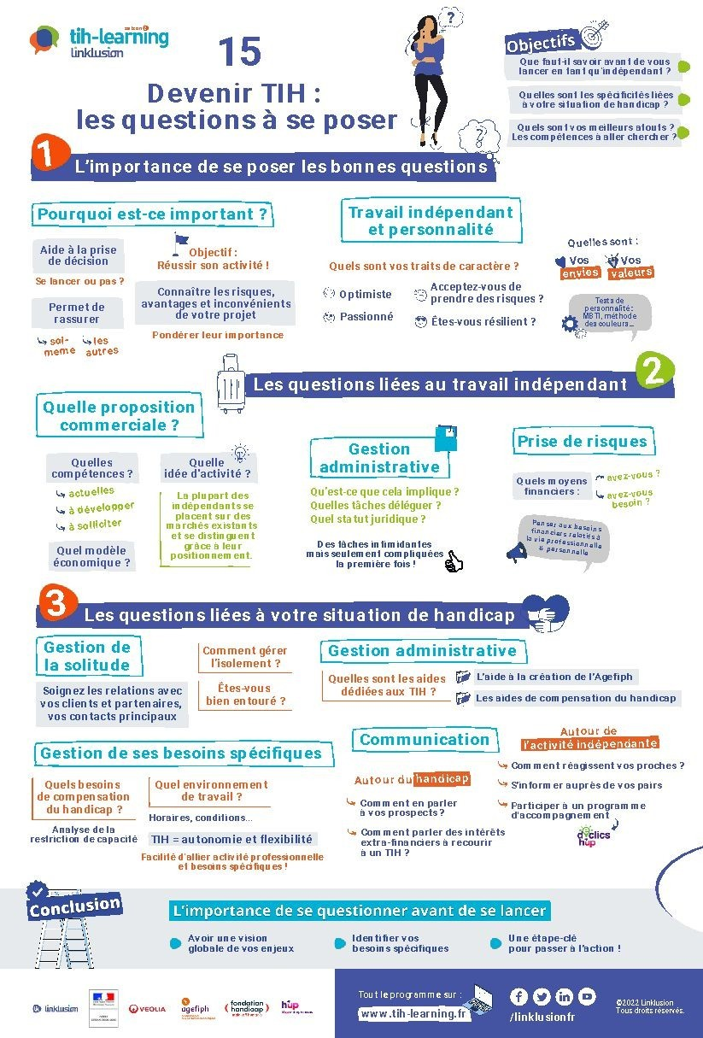
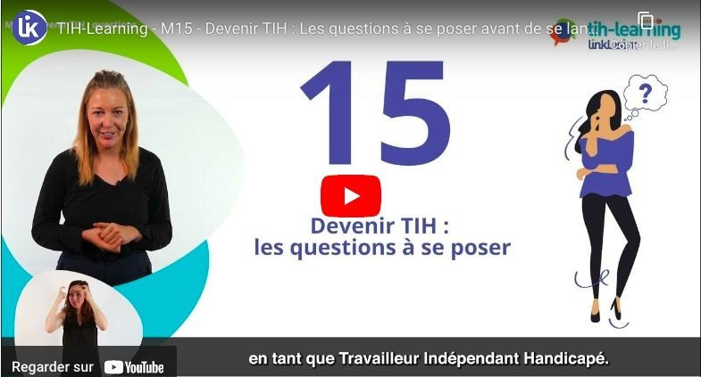
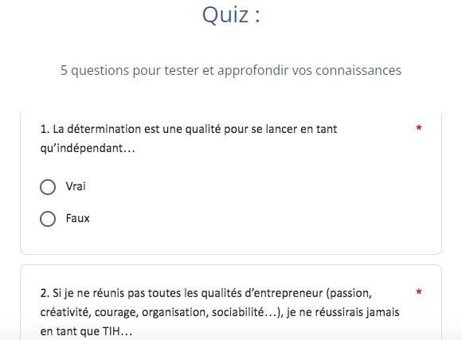
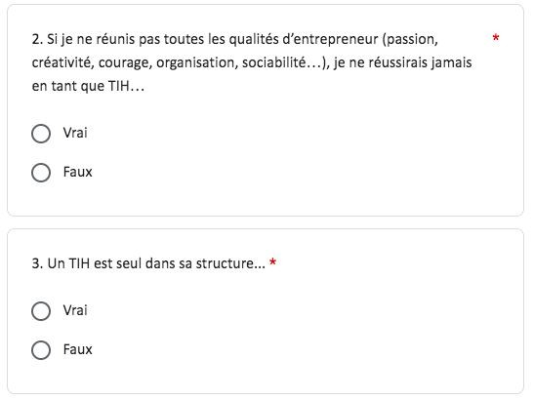
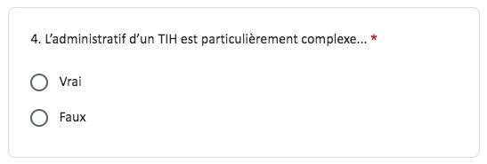
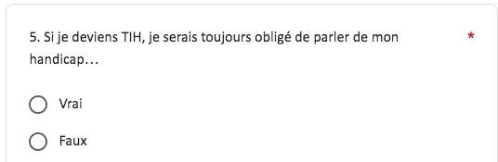
Vidéo, audio, infographie et quiz
5

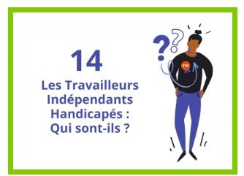
Date de publication : 15/09/22 Vues LinkedIn & YouTube : 664

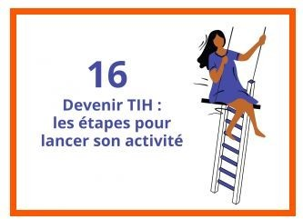
Date de publication : 29/09/22 Vues LinkedIn & YouTube : 520
Date de publication : 22/09/22 Vues LinkedIn & YouTube : 1 248

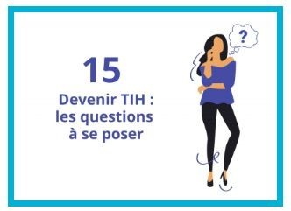
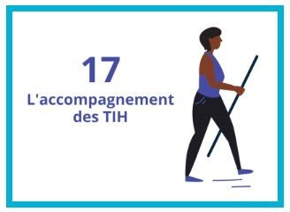
Date de publication : 6/10/22 Vues LinkedIn & YouTube : 478
6


Date de publication : 13/10/22 Vues LinkedIn & YouTube : 337

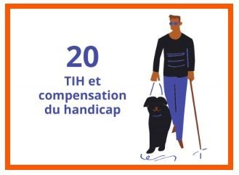
Date de publication : 27/10/22 Vues LinkedIn & YouTube : 545
Date de publication : 20/10/22 Vues LinkedIn & YouTube : 440

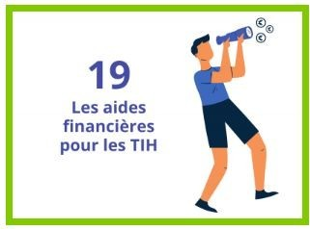
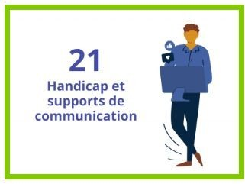
Date de publication : 3/11/22 Vues LinkedIn & YouTube : 406
7

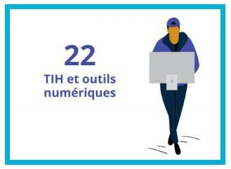
Date de publication : 17/11/22 Vues LinkedIn & YouTube : 451


Date de publication : 1/12/22 Vues LinkedIn & YouTube : 256
Date de publication : 24/11/22 Vues LinkedIn & YouTube : 558

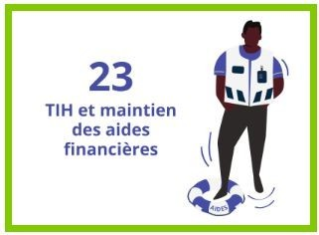
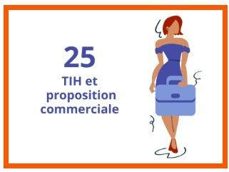
Date de publication : 8/12/22 Vues LinkedIn & YouTube : 430
8

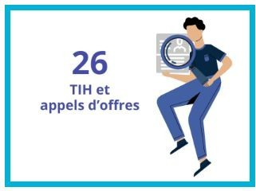
Date de publication : 15/12/22 Vues LinkedIn & YouTube : 540

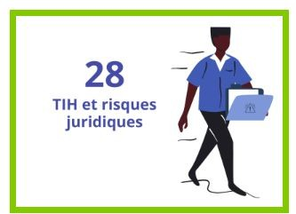
Date de publication : 3/05/23 Vues LinkedIn & YouTube : 219
9
Date de publication : 27/04/23 Vues LinkedIn & YouTube : 259

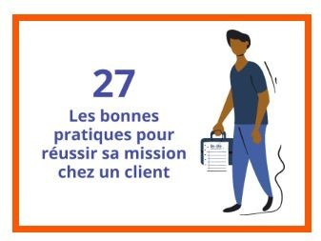
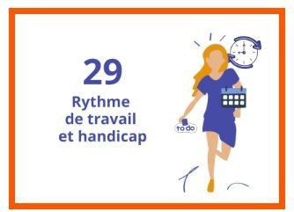
Date de publication : 11/05/23 Vues LinkedIn & YouTube : 257


Date de publication : 17/05/23 Vues LinkedIn & YouTube : 217

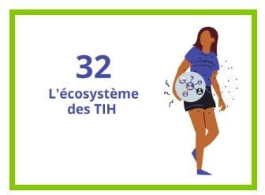
Date de publication : 1/06/23 Vues LinkedIn & YouTube : 283
10
Date de publication : 25/05/23 Vues LinkedIn & YouTube : 215

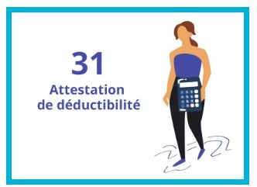
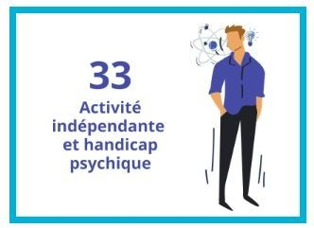
Date de publication : 8/06/23 Vues LinkedIn & YouTube : 329

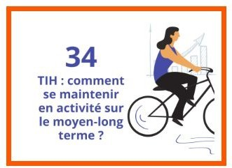
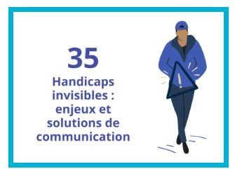
Date de publication : 14/06/23 Vues LinkedIn & YouTube : 289

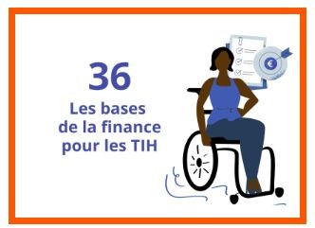
Date de publication : 29/06/23 Vues LinkedIn & YouTube : 328
11
Date de publication : 22/06/23 Vues LinkedIn & YouTube : 584

Réalisation de 30 AVI
3

Chiffres clés
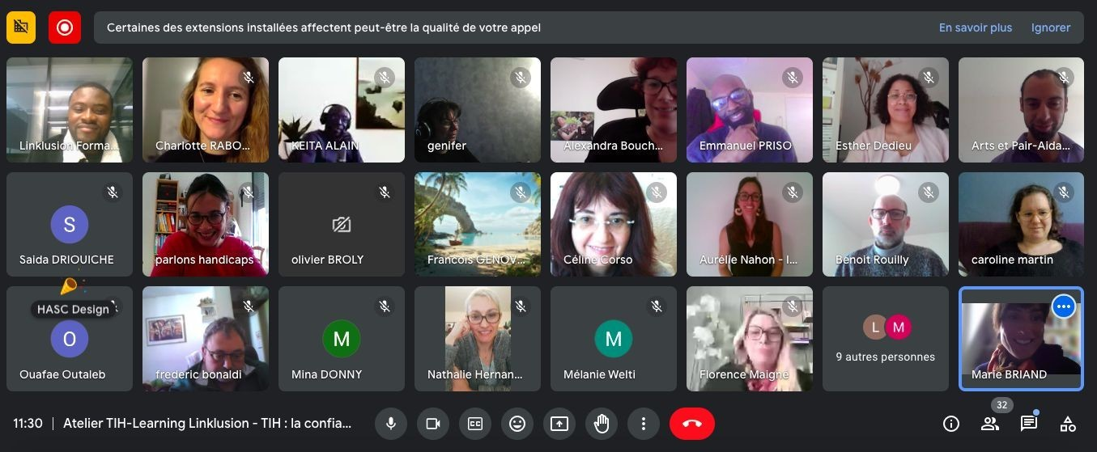

- 30 AVI réalisés entre janvier
2022 et novembre 2023
- 1 269 inscrits, soit en moyenne 42 inscrits/AVI
- 925 participants TIH + équipe Linklusion, soit près de 31/AVI
- 743 participants TIH soit près de 25/AVI
- 336 participants TIH uniques
- Un total de 479 réponses au questionnaire de satisfaction partagé à la fin de chaque atelier, soit près de 16 réponses/AVI
12

Réalisation de 30 AVI
13
3

Sujets les plus fédérateurs (nombre de participants)

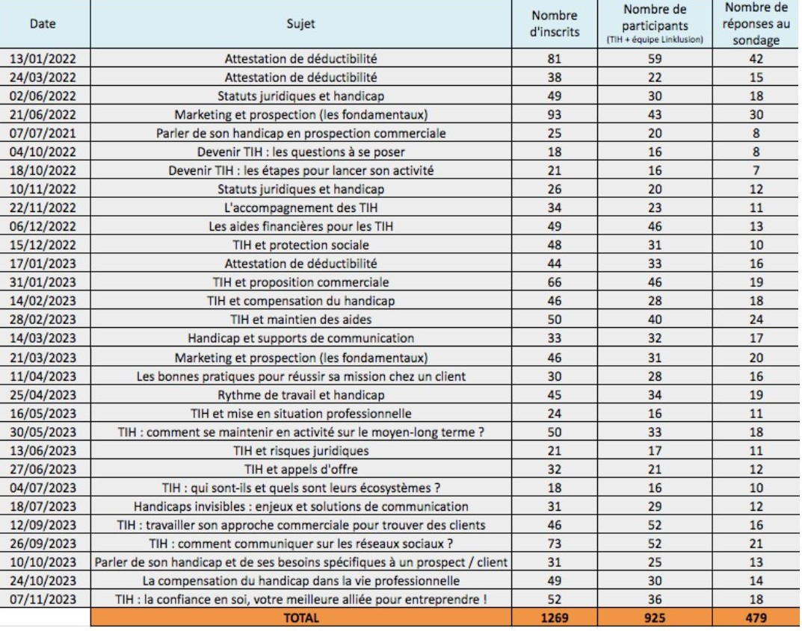
  - L’attestation de déductibilité
  - TIH : travailler son approche commerciale pour trouver des clients
  - TIH : comment communiquer sur les réseaux sociaux ?
  - Les aides financières pour les TIH
  - TIH et proposition commerciale

A l'issue de l'atelier, j'ai amélioré mes connaissances sur la thématique abordée...

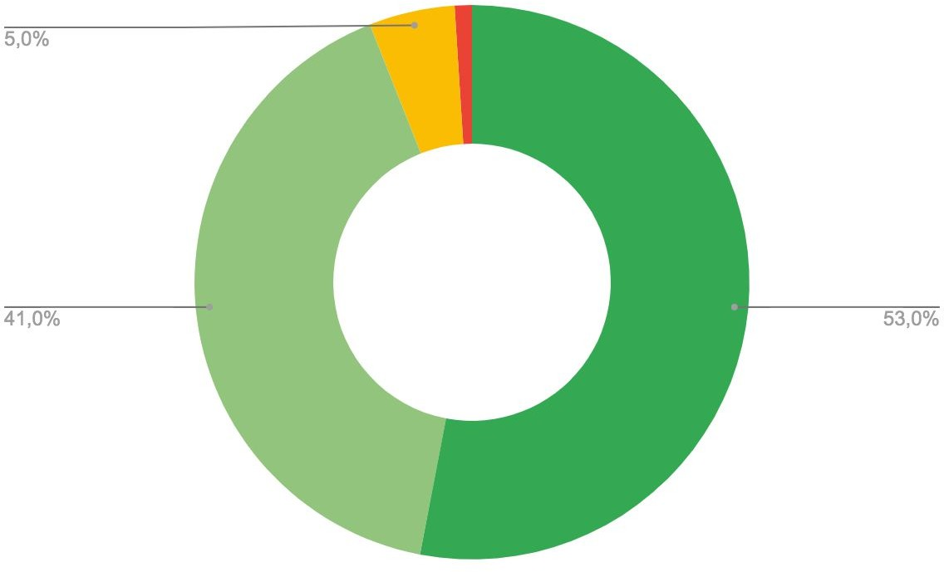
1%
 Tout à fait d’accord  Plutôt d’accord
 Plutôt pas d’accord  Pas du tout d’accord

> 94% d’avis positif
14

Durant cet atelier, j’ai appris des autres…

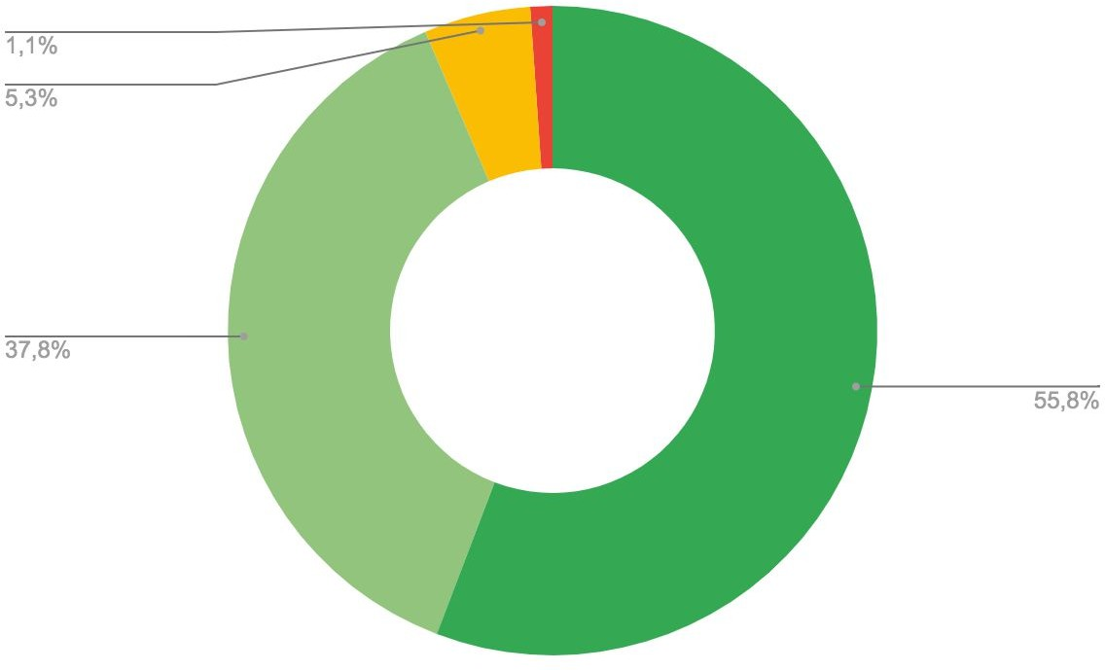
Tout à fait d’accord Plutôt d’accord
Plutôt pas d’accord Pas du tout d’accord

> 96,3% d’avis positif
15

Le format de l’AVI me convient…

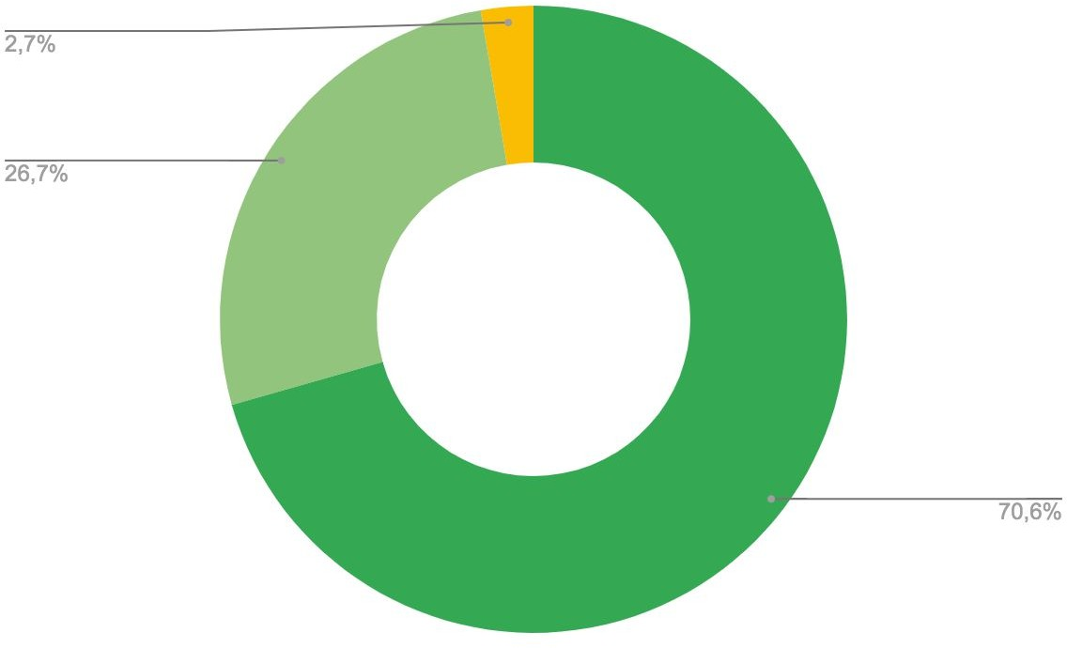
Tout à fait d’accord Plutôt d’accord
Plutôt pas d’accord Pas du tout d’accord

> 97,3% d’avis positif
16

Je recommanderais cet atelier à une personne de mon entourage...

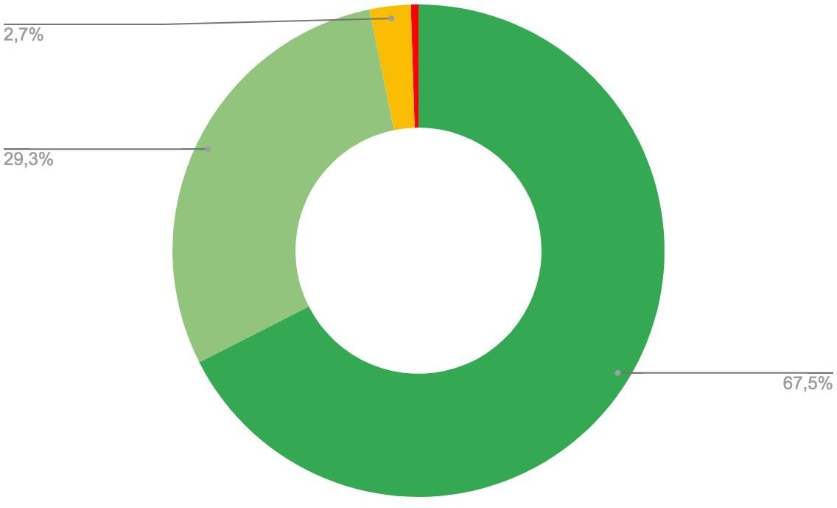
0,5%

Tout à fait d’accord Plutôt d’accord
Plutôt pas d’accord Pas du tout d’accord

> 96,8% d’avis positif
17

Auriez-vous des idées, des suggestions à nous partager pour nous améliorer ?

“Une présentation sous forme de quiz pour alléger les moments où il y a beaucoup de texte ?”

“Le thème de l'organisation dans le travail m'aiderait, merci beaucoup”

“Que TIH-Booster soit dans toute la France (je suis dans le 64), et augmenter la durée de vos ateliers, il y aurait encore plus d'échanges”
“Mettre plus souvent des sondages, c'est intéressant pour la suite des échanges”

“Continuer avec l'interactif, les échanges d'expérience sont plus importants encore que juste la théorie”

“La présence d'une psychologue pour parler des relations avec le monde extérieur avec notre handicap”
“Le thème de la confiance en soi était très intéressant. Je suis ouverte à d'autres sur ce thème ou avoisinant (j'en ai grand besoin

)”

“Inviter plus souvent une personne extérieure pour témoigner, comme aujourd'hui, avec Caroline d’Hostobox”

“Des mises en scènes” “Plus de témoignages svp”
“J'ai trouvé très intéressant de faire intervenir des professionnels ergothérapeutes !
Faire participer plus d'intervenants, pas forcément des professionnels, mais parfois juste un partage d'expérience d'un TIH que vous suivez par exemple, qui vient expliquer son vécu et ses outils au quotidien !”
18

Lancement de la chaîne de podcasts Linklusion / TIH-Learning
4

Chiffres clés


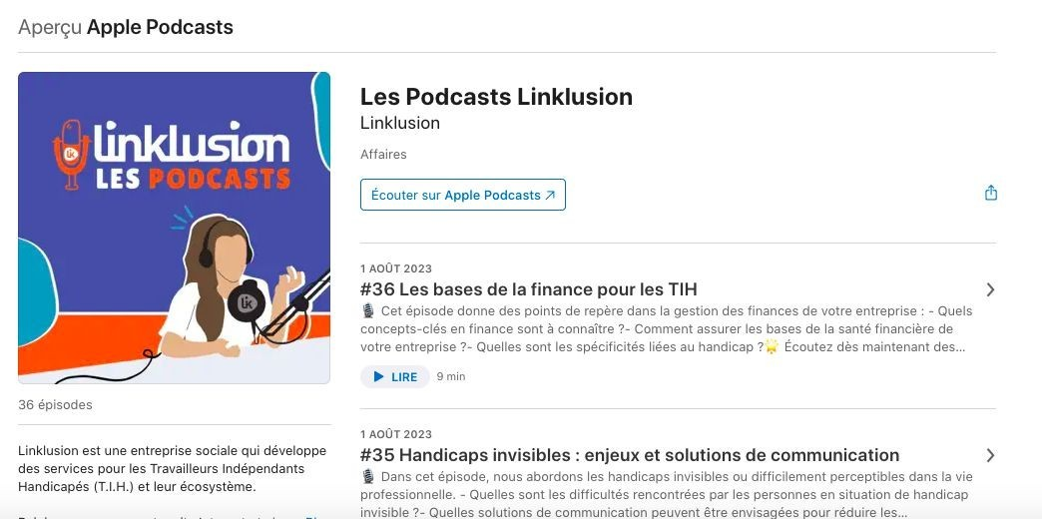
- Printemps 2023 : création du jingle, de l’intro et de l’outro, découpage et montage des vidéos TIH-Learning convertie en audio
- Juillet 2023 : lancement de la chaîne
- Près de 200 écoutes
- Spotify / Podcast addict (gestionnaire de podcast sur android) / Deezer / Apple podcast
- L’audience :
69% de femmes - 31% d’hommes
53% de l’audience a entre 28 et 34 ans
19

Rédaction de 36 fiches pratiques
5

Objectif et sujets traités

- 36 fiches pratiques qui permettent d’illustrer concrètement des situations que rencontrent fréquemment les TIH que nous accompagnons dans le cadre de TIH-Booster, et ainsi, présenter les solutions qui peuvent être apportées / les démarches à réaliser.
- Exemples de sujets traités :
✔ Création d'entreprise : aides et dispositifs pour lancer son activité
✔ Les bonnes pratiques pour exprimer ses besoins spécifiques à un client
✔ Relation client & besoins spécifiques : troubles dys
✔ Relation client & besoins spécifiques : maladie invalidante (SEP)
✔ La compensation du handicap dans la vie professionnelle
✔ Être indépendant en portage salarial
✔ SASU : impact sur l’AAH et la pension d’invalidité
✔ Micro-entreprise, handicap et retraite
✔ Profil Linkedin & statut TIH
✔ Mobilisation de l’aide au parcours
20

Rédaction de 36 fiches pratiques
21
5

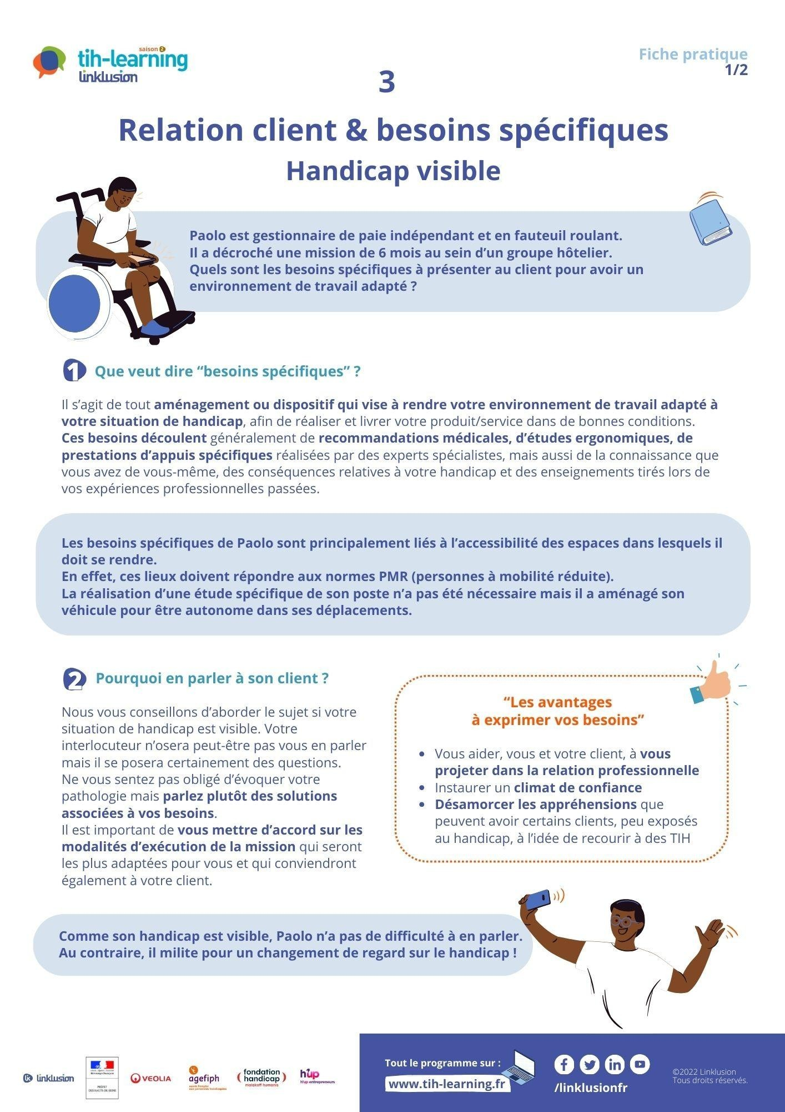

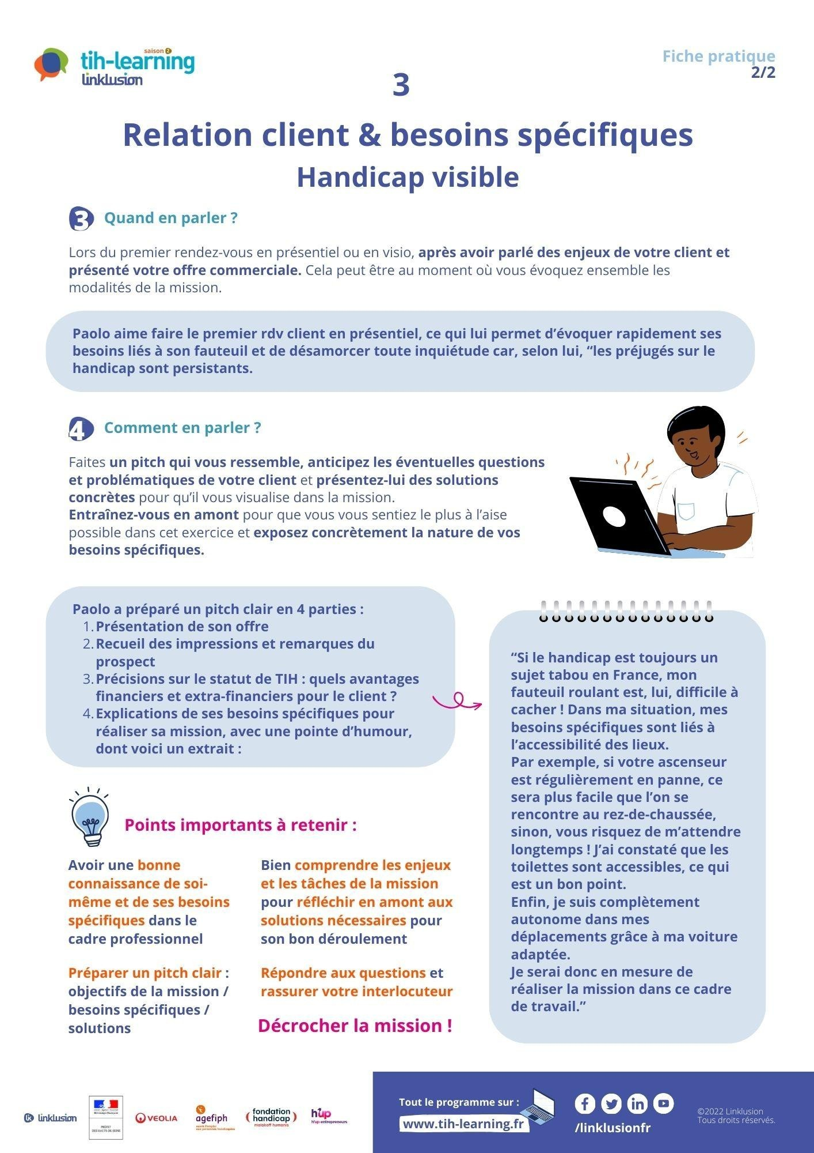
Exemple d’une fiche

Grand Prix Formation TIH
6

Principe et objectif

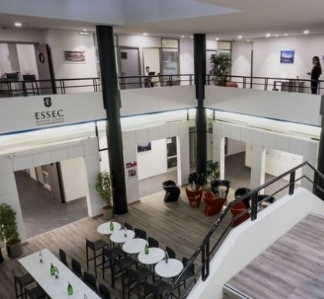
- Public : TIH, TH & demandeurs d’emploi handicapés ayant un projet de développement d’activité indépendante.

Conditions :
  - Avoir suivi au moins 1 atelier virtuel interactif (AVI)
  - Se créer un profil ou se connecter sur la plateforme TIH-Learning
  - Répondre à une enquête de satisfaction de 18 questions sur l’impact du programme TIH-Learning et à un quiz de 15 questions en lien avec les modules (en annexe)
- Dotations : 3 prix d’une valeur de 3 000 €, 2 000 € et 1 000 € pour accompagner les lauréats dans la réussite de leur projet professionnel (coaching, formation, services numériques…)
- Période : 21/11 au 11/12
- Participants : 45 (Taux de bonnes réponses : 78%)
- Cérémonie remise des prix : 1 février 2024 dans les locaux de l’ESSEC, au CNIT à la Défense (participation possible en visio)
22

23

Actions de communication
7

Emailings dédiés


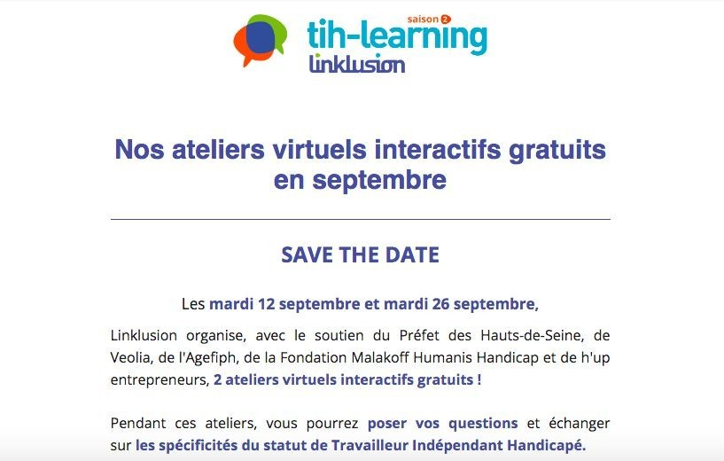

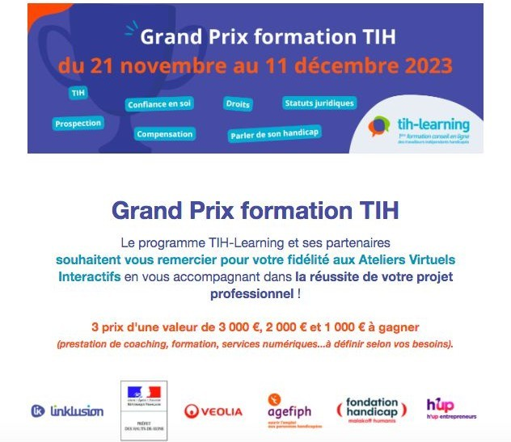



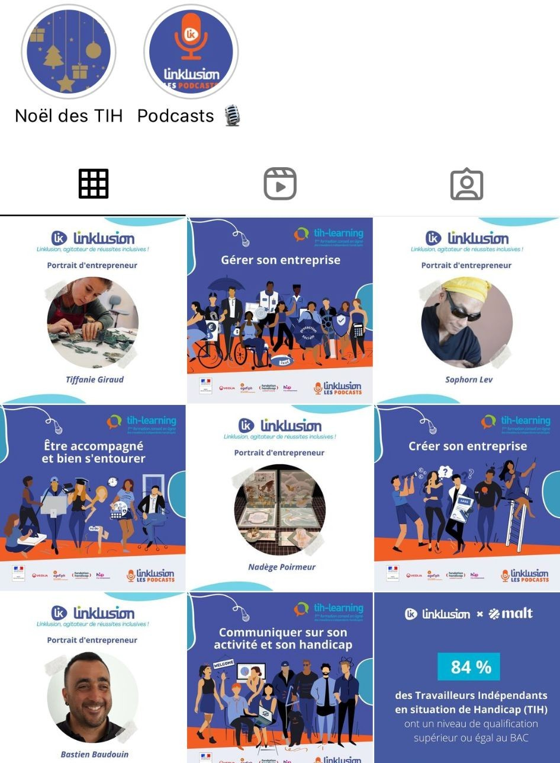
24

Actions de communication
7



Réseaux sociaux

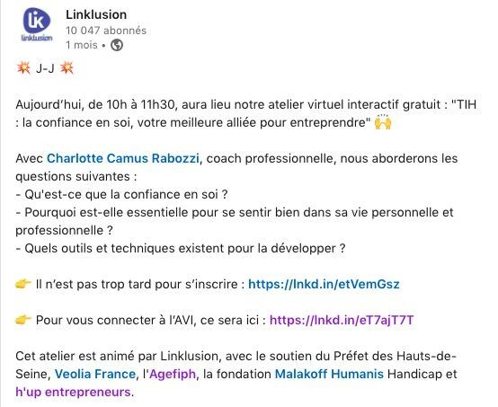
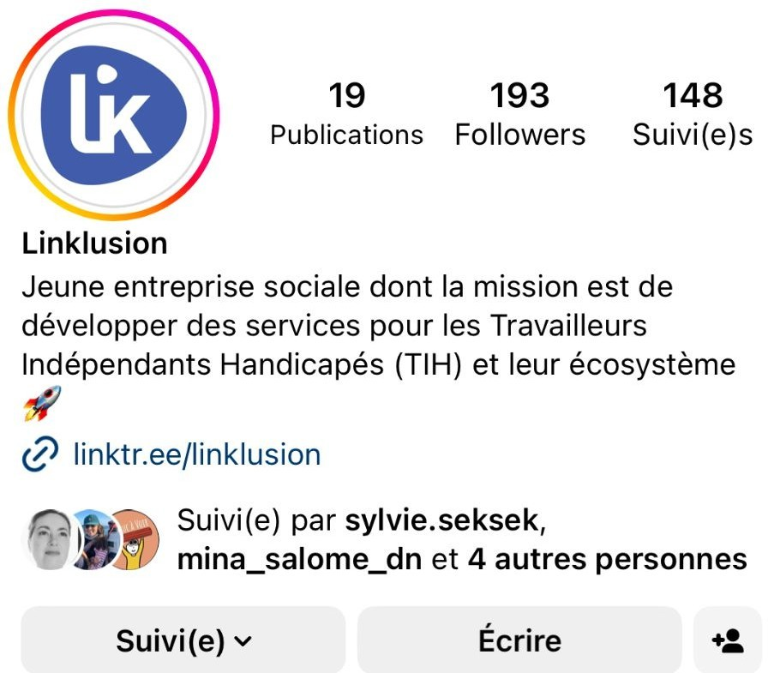

25

ANNEXES

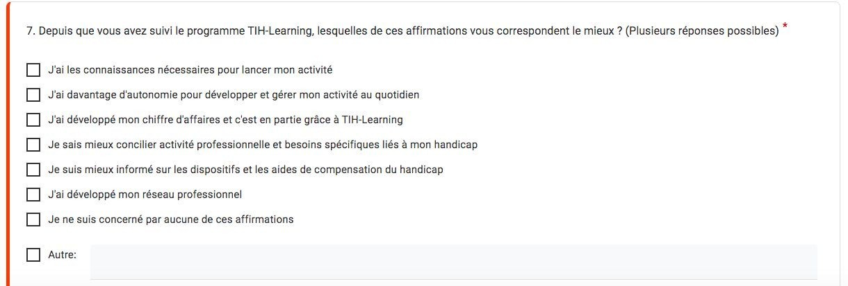
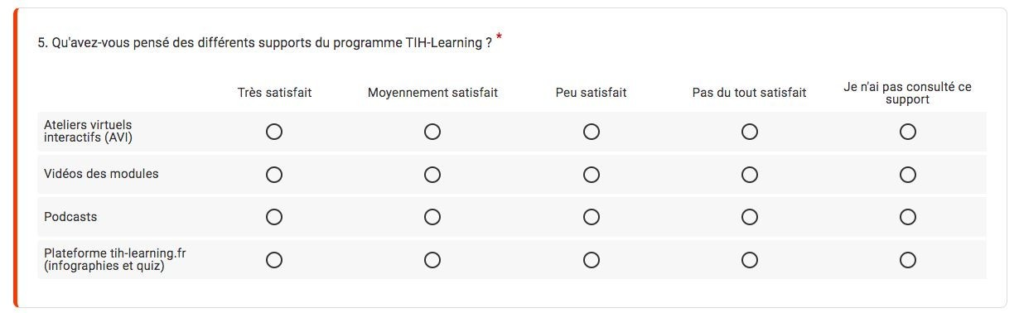
26
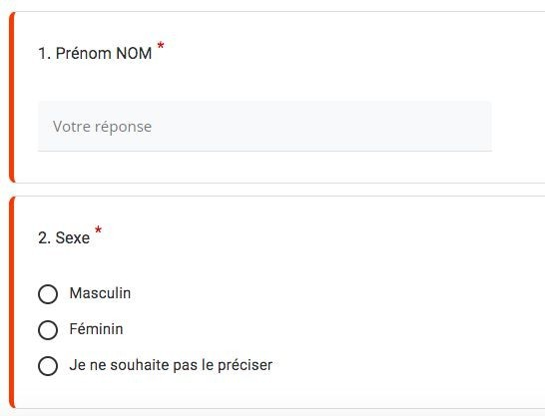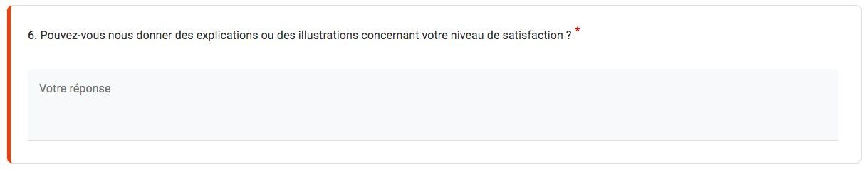
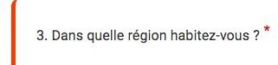
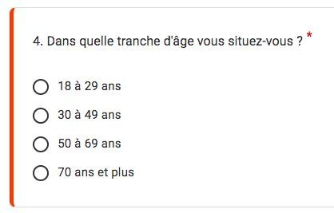

27
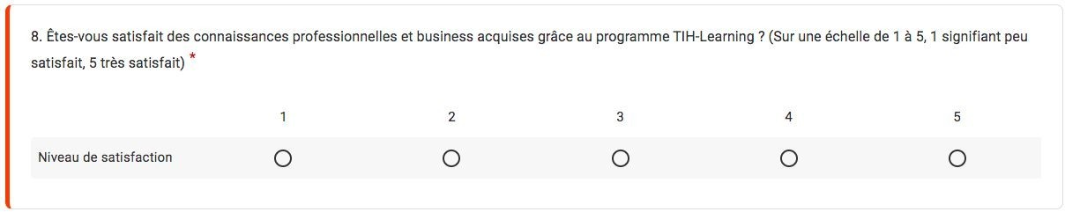
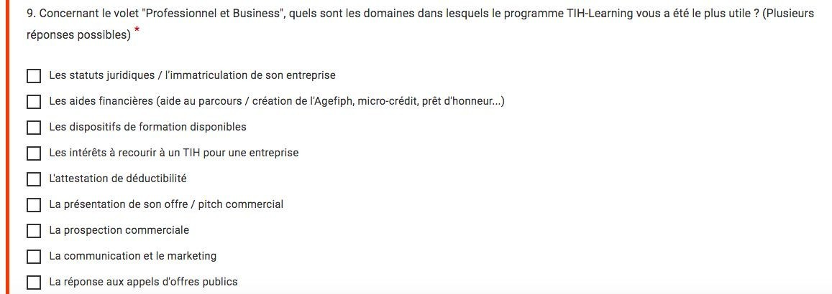
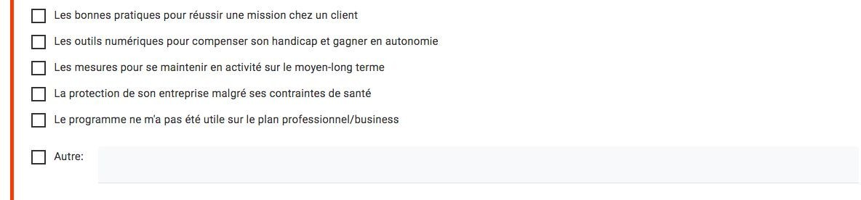

28
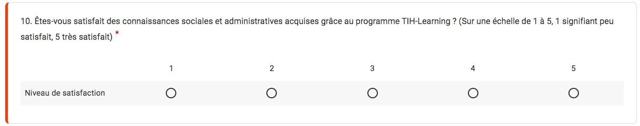
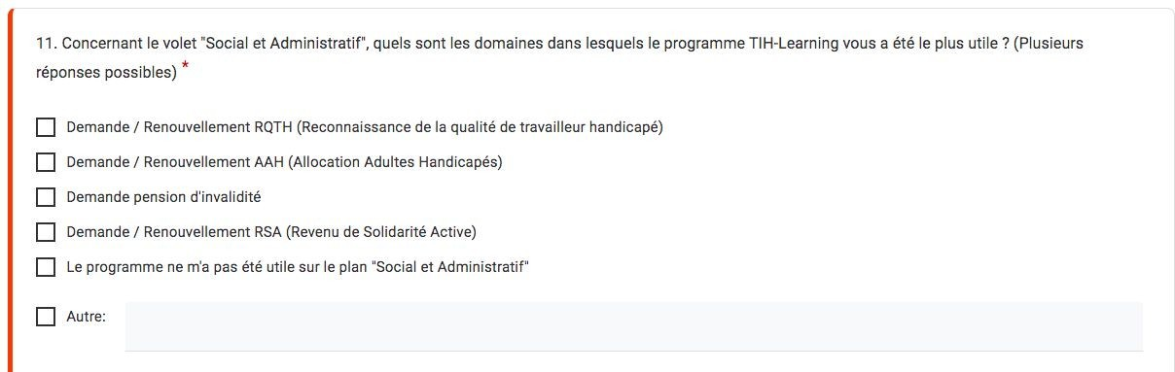
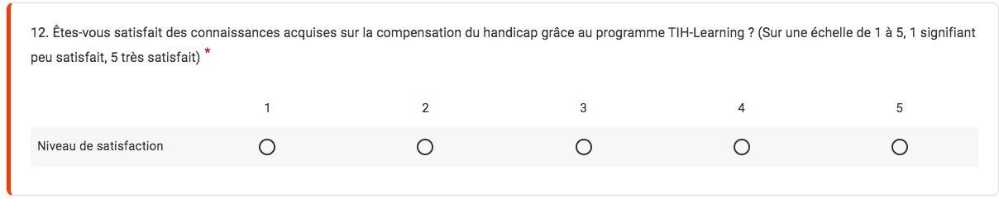

29
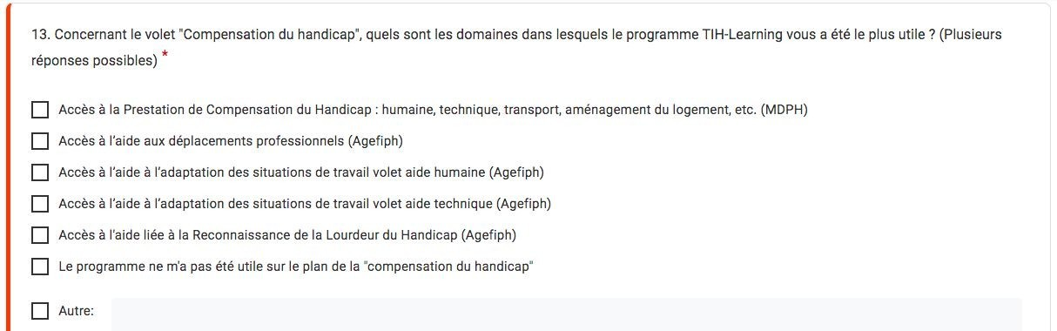

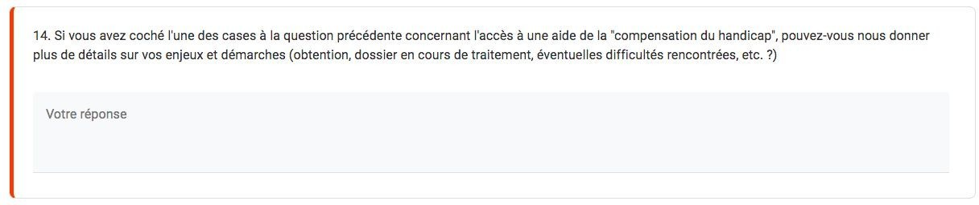

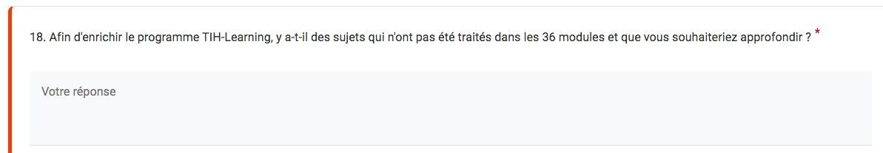
30
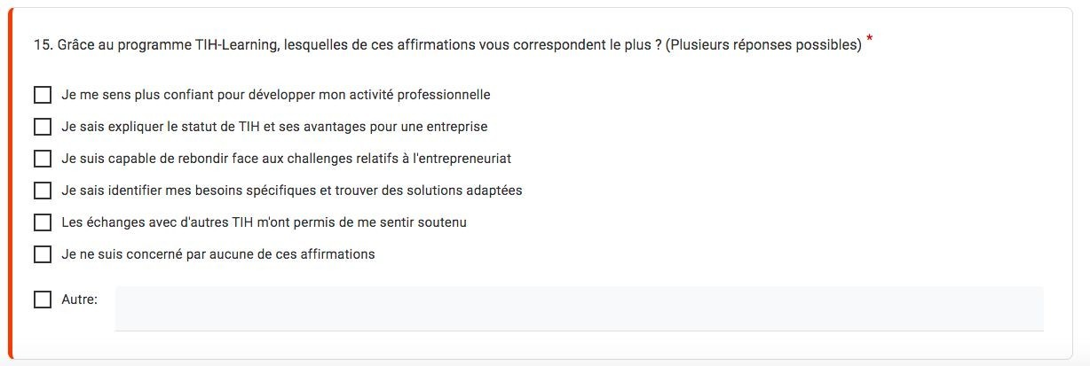
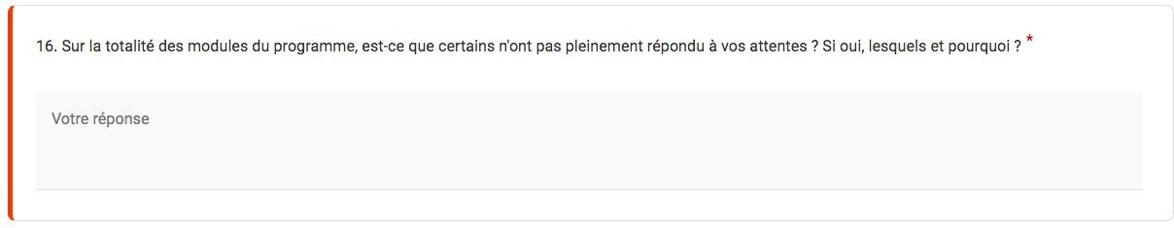
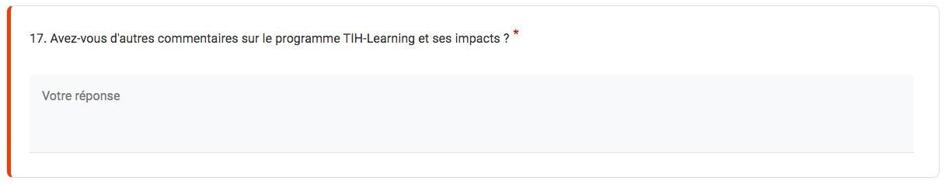

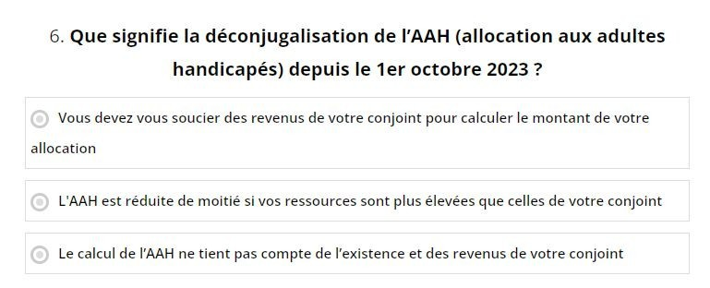
31

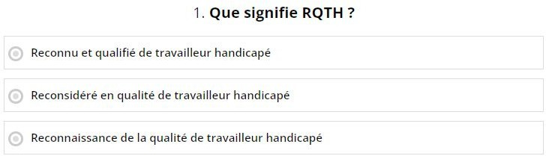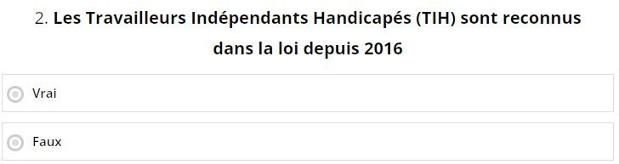

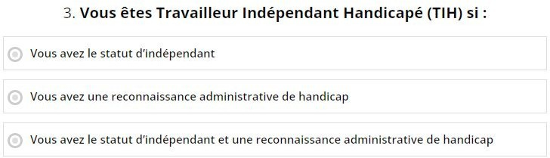
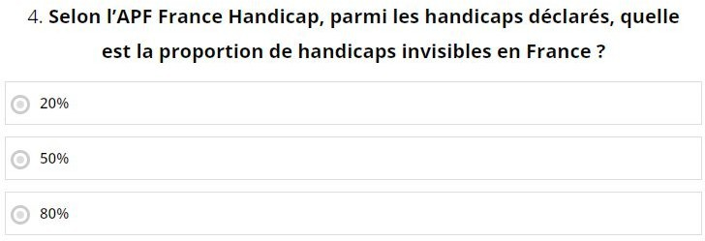

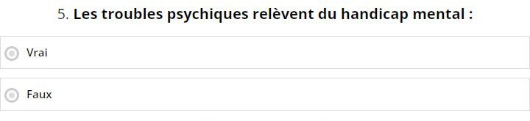

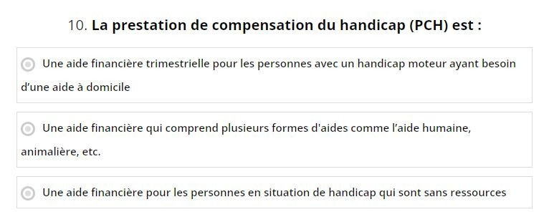
32
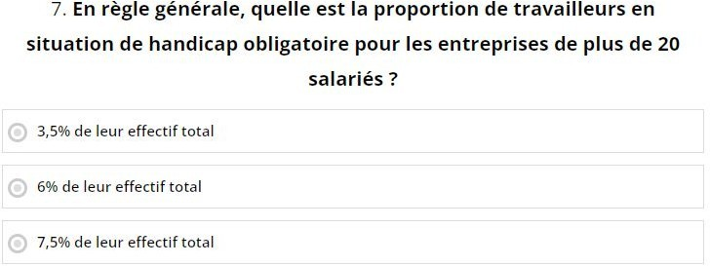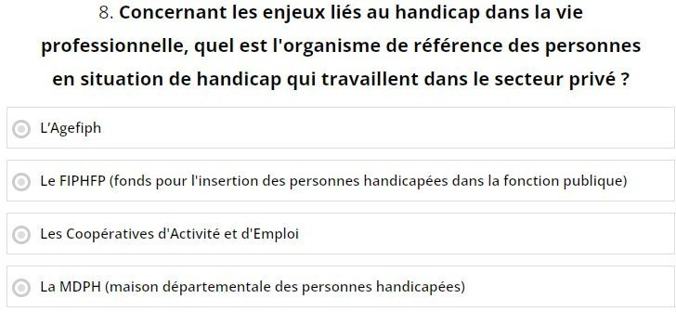

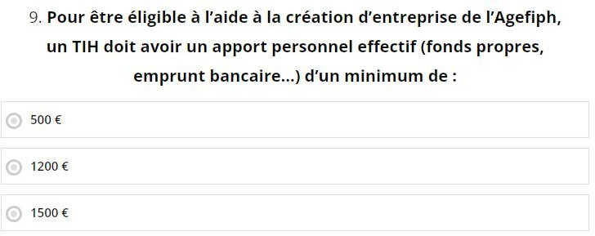

33

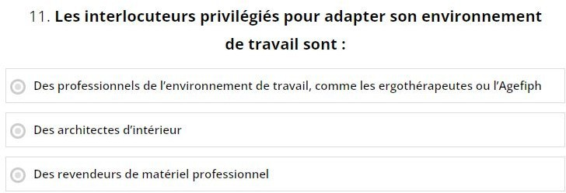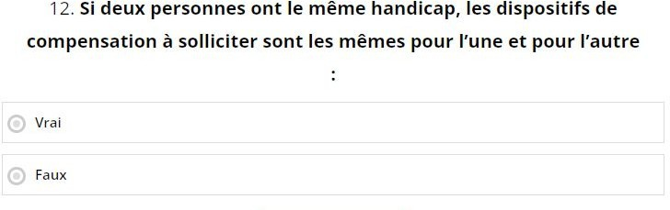

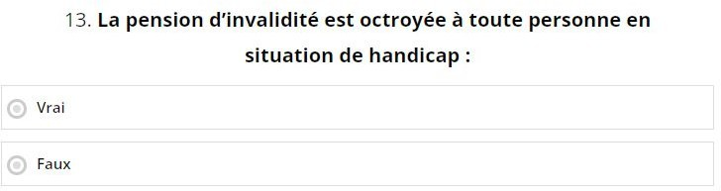
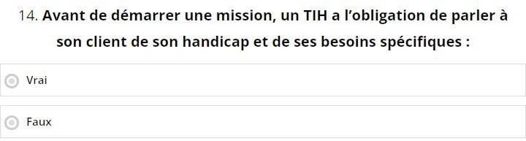

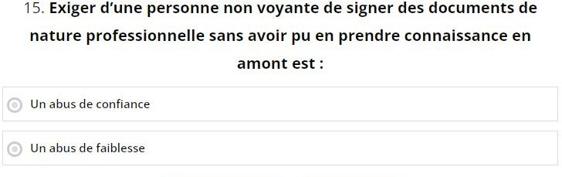

MERCI !

34

